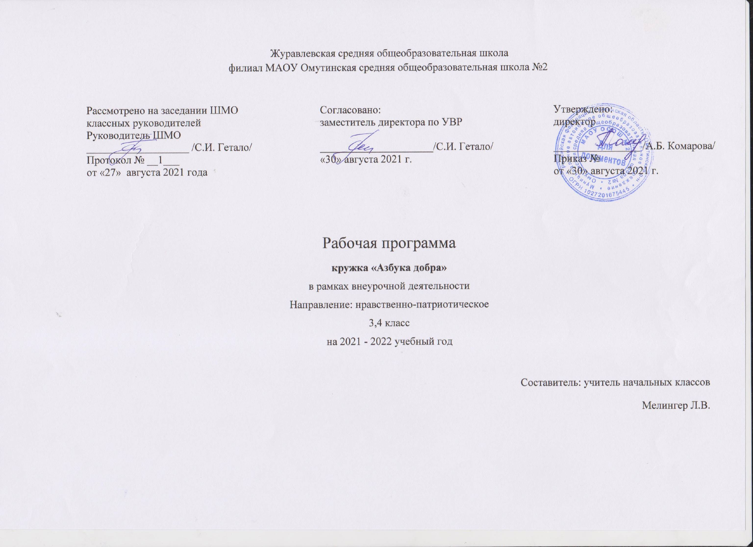

**I. Планируемые результаты**

В результате изучения программы кружка «Азбука добра» у школьников будут сформированы личностные универсальные учебные действия:

* Учебно-познавательный интерес к новому материалу и способам решения новой частной задачи;
* Способность к самооценке на основе критерия успешности занятий;
* Чувства прекрасного и эстетического чувства на основе знакомства культуры родного края, народа;
* Эмпатия как понимание чувств других людей и сопереживание им.

Регулятивные универсальные учебные действия:

* Планировать свое действие в соответствии с поставленной задачей и условиями ее реализации;
* Осуществлять итоговый и пошаговый контроль по результату;
* Оценивать правильность выполнения действия;
* Вносить необходимые коррективы в действие после его завершения на основе оценки и учета характера сделанных ошибок.

Познавательные универсальные учебные действия:

* Осуществлять поиск необходимой информации для выполнения учебных заданий с использованием учебной литературы;
* Строить речевые высказывания в устной и письменной форме;
* Основам смыслового чтения художественных и познавательных текстов, выделять существенную информацию из текстов разных видов;
* Проводить самостоятельно наблюдения.

Коммуникативные универсальные учебные действия:

* Формулировать собственное мнение и позицию;
* Допускать возможность существования у людей различных точек зрения, в том числе не совпадающих с его собственной, и ориентироваться на позицию партнера в общении и взаимодействии;
* Договариваться и приходить к общему решению в совместной деятельности, в том числе в ситуации столкновения интересов;
* Задавать вопросы;
* Адекватно использовать речевые средства для решения различных коммуникативных задач, строить монологическое высказывание, владеть диалогической формой речи.
* название страны, региона, где живет учащийся, родного города(села);
* символику страны, края, села, школы;
* государственные праздники;
* имена великих полководцев, людей, участников ВОВ и названия городов-героев, изученных в курсе.

Учащиеся будут *уметь:*

* описывать изученные события истории Отечества;
* оценивать поступки других с позиции добра и зла;
* уважительно относиться к своему дому, семье, пожилым людям, истории русского народа;
* поступать сообразно полученным знаниям в реальных жизненных ситуации

**II. Содержание курса внеурочной деятельности.**

Программа «Азбука добра» включает в себя четыре блока:

* Мой дом, моя семья»
* Школа – мой второй дом
* «Моя малая Родина»
* «Моя Родина-Россия»

1. блок. «Мой дом, моя семья».

Задачи: - воспитывать в детях уважение и любовь к семье;

-формировать чувства ответственности перед будущей семьей.

Предполагаемый результат деятельности: формирование у учащихся семейных ценностей, воспитание семьянина; приобщение семьи к процессу воспитания детей; укрепление связи школы и семьи в интересах развития ребенка.

1. блок. «Школа – мой второй дом».

Задачи: - формировать у детей осознание принадлежности к школьному коллективу, стремление к сочетанию личных и общественных интересов, к созданию атмосферы подлинного товарищества и дружбы в коллективе;

**-** воспитывать сознательное отношение к учебе, дисциплину и культуру поведения;

- развивать познавательную активность;

-вырабатывать потребность учащихся в постоянном пополнении своих знаний;

- воспитывать сознательную готовность выполнять Устав школы.

Предполагаемый результат деятельности: осознание учеником роли знаний в жизни человека, овладение этикой взаимоотношений “ученик – учитель”, “ученик-ученик”, выполнение распорядка работы школы и возложенных на учащегося обязанностей, умение пользоваться правами ученика, выполнение роли хозяина в школе, поддерживающего обстановку доброжелательности и радости общения, уважения друг к другу.

1. блок. «Моя малая Родина»

Задачи: - формировать представления о специфике села, об истории села;

- приобщать детей к насущным заботам жителей села, к участию в различных общественных инициативах;

- воспитывать гордость, любовь к своему селу, уважение к его истории и жителям;

-воспитание любви к месту, где родился и живёшь, уважение к его историческому прошлому и настоящему, чувства ответственности за его будущее;

- ознакомление учащихся с многообразной флорой и фауной.

Предполагаемый результат деятельности**:** воспитание любви к родному селу, осознание своей причастности к его истории через судьбы собственной семьи, личного отношения к прошлому и настоящему своей малой Родины.

1. блок. «Моя Родина - Россия»

Задачи:

* формировать представления об истории родного края, о культурных, политических, экономических особенностях своей страны (России); обогатить детей знаниями, раскрывающими прошлое страны.
* воспитывать интерес к познанию и сохранению культурных ценностей народа России.
* воспитывать экологически грамотное отношение к родной природе

Предполагаемый результат деятельности**:**воспитание любвик родной стране, осознание того, что настоящий патриот любит свою Родину и гордится ею, изучает её историю, культурное, духовное наследие, готов к защите Отечества.

**III. Тематическое планирование**

|  |  |  |
| --- | --- | --- |
| **№п/п** | **Тема** | **Кол-во часов** |
| **1 класс** | | |
| **1** | Мой дом, моя семья | **9** |
| **2** | Школа – мой второй дом | **9** |
| **3** | Моя малая Родина | **7** |
| **4** | Моя Родина-Россия | **6** |
|  | **Итого** | **31** |
| **2 класс** | | |
| **1** | Мой дом, моя семья | **8** |
| **2** | Школа – мой второй дом | **7** |
| **3** | Моя малая Родина | **9** |
| **4** | Моя Родина-Россия | **8** |
|  | **Итого** | **32** |
| **3 класс** | | |
| **1** | Мой дом, моя семья | **7** |
| **2** | Школа – мой второй дом | **8** |
| **3** | Моя малая Родина | **8** |
| **4** | Моя Родина-Россия | **9** |
|  | **Итого** | **32** |
| **4 класс** | | |
| **1** | Мой дом, моя семья | **8** |
| **2** | Школа – мой второй дом | **7** |
| **3** | Моя малая Родина | **8** |
| **4** | Моя Родина-Россия | **9** |
|  | **Итого** | **32** |